學期主題／單元名稱：我形我「述」／找到正方形

一、設計理念
透過以「形」表徵「數」的「因數、公因數」操作，發展「因數、公因數」之 先備具體心像，以利相關正式課程之進行。

二、教學設計

實施年級 |  | 六年級 |  |  | 設計者 | 六年級教學團隊
跨領域／科目 |  | 國語文、數學 |  |  | 總節數 | 5 節
核心素養
總綱核心素養 |  |  | 領綱核心素養
B1 符號運用與溝通表達 |  |  | 國-E-B1 理解與運用國語文在日常生活中學習體察他人的感受，並  給予適當的回應，以達成溝通及互動的目標。  數-E-B1 具備日常語言與數字及算術符號之間的轉換能力，並能熟 練操作日常使用之度量衡及時間，認識日常經驗中的幾何形體，並 能以符號表示公式。
學習重 點 | 學習表 現 | 【國語文】  1-III-3 判斷聆聽內容的合理性，並分辨事實或意見。  2-III-5 把握說話內容的主題、重要細節與結構邏輯。  【數學】  n-III-3 認識因數、倍數、質數、最大公因數、最小公倍數的意義、計算與應 用。
 | 學習內 容 | 【國語文】  Bc-III-2 描述、列舉、因果、問題解決、比較等寫作手法。  【數學】  N-6-1 小於 20 的質數與合數。2、3、5 的質因數判別法。以短除法做質因數的 分解。  N-6-2 質因數分解法與短除法。兩數互質。運用到分數的約分與通分。
概念架構 |  |  |  | 導引問題
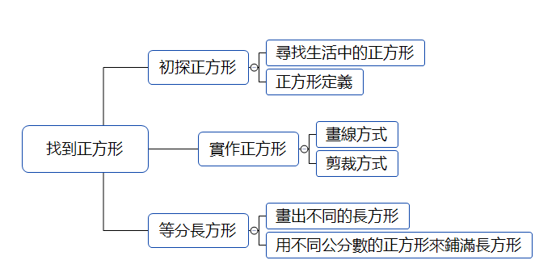 |  |  |  | 1.如何找到「可以等分長方形成正方形的可能  方式」？  2.如何操作「可等分長分形找到正方形的操作 條件？

學習目標
1.給定一定大小的長方形，解決「可以等分長方形成正方形的可能方式」問題。
2.將「可等分長方形找到正方形的操作條件」作初步探討。
3.核心概念：發展因數、公因數的操作性幾何表徵心像。
融入之議題  （學生確實有所探討的議 題才列入） | 實質內涵 | 涯 E12 學習解決問題與做決定的能力。
 | 所融入之單元 | 我形我「述」／找到正方形
學習資源 | 奠基數學

學習單元活動設計
學習活動流程 | 時間 | 備註
【導引問題】如何找到「可以等分長方形成正方形的可能方式」？  [活動一：初探正方形]  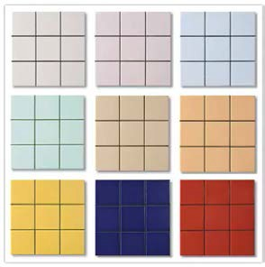  一、 先備活動:  (一) 老師揭示 圖形〈以邊長為 1cm 的馬賽克小方 磚〉，  並提問： 這是什麼圖形？ 有什麼條件？  (二) 學生共同討論並說出正方形的特點。 二、 活動進行中:  (一)尋找生活中的正方形。 (二)共同討論出正方形定義。  [活動二：實作正方形]  一、 先備活動：先複習有四個直角、四個等長邊的四邊形是「正 方形」。  二、活動進行中  （一）畫線方式：請小朋友在方格紙上沿著格線畫出正方 形，並分享討論大家畫出的正方形邊長有多長。  （二）剪裁方式：請小朋友分組分工將方格紙裁剪出邊長分 別是 2 公分、3 公分、4 公分、5 公分、6 公分、7 公 分、8 公分、9 公分、10 公分的正方形若干張〈依據學 | 60分  60 分 | 方格紙  方格紙  找到正方形計 分表  學習單

生人數〉，並在正方形上標示邊長。  【導引問題】如何操作「可等分長分形找到正方形的操作條件？  [活動三：等分長方形]  一、先備活動:請小朋友先剪裁出同樣大小的正方形紙張，做為 正方形磁磚。  二、 活動進行中  （一）小朋友請你在方格紙上畫出 4 個長 18 公分、寬 12 公 分長方形，「想像這些長方形好像是小人國家中的客 廳，要用同樣大小的正方形磁磚鋪滿這個客廳，請小 朋友找出合適的磁磚」。  （二）再請小朋友利用色筆在長方形的格線上「畫線」，將長 方形等分出一樣大小的「正方形」，一個長方形紙片找 出一種正方形，儘量找出越多種的正方形。  （三）全班共同討論並分享做法，最後師生共同歸納出「發 現各式正方形的邊長都剛好可以同時整除長方形的長 和寬」與「發現如果從最小的邊長(1 公分)開始嘗 試，逐次增長試做的邊長，直到最大」。  三、 評量活動：  （一）教師布題：利用方格紙(每方格是邊長 1 公分正方形)  在格線上畫出長 9 公分、寬 6 公分的長方形，請找出 將長方形等分出一樣大小的「正方形」邊長(不只一 種)。  （二）請學生個別操作。 | 80 分 | 評量單

學期主題／單元名稱：我形我「述」／長方形數

一、設計理念
透過以「形」表徵「數」的「長方形數」操作，發展「質數、合數、因數分 解」之先備具體心像，以利相關正式課程之進行。

二、教學設計

實施年級 |  | 六年級 |  |  | 設計 者 | 六年級教學團隊
跨領域／科目 |  | 國語文、數學 |  |  | 總節 數 | 6 節
核心素養
總綱核心素養 |  |  | 領綱核心素養
B1 符號運用與溝通表達 |  |  | E-B1 具備「聽、說、讀、寫、作」的基本語文素養，並具有  生活所需的基礎數理、肢體及藝術等符號知能，能以同理心 應用在生活與人際溝通。
學習重點 | 學習表現 | 【國語文】  1-III-3 判斷聆聽內容的合理性，並分辨事實或意見。  2-III-5 把握說話內容的主題、重要細節與結構邏輯。  【數學】  n-III-3 認識因數、倍數、質數、最大公因數、最小公倍數的意義、計算與 應用。
 | 學習內容 | 【國語文】  Bc-III-2 描述、列舉、因果、問題解決、比較等寫作手法。  【數學】  N-6-1 小於 20 的質數與合數。2、3、5 的質因數判別法。以短除法做質因 數的分解。  N-6-2 質因數分解法與短除法。兩數互質。運用到分數的約分與通分。
概念架構 |  |  |  | 導引問題
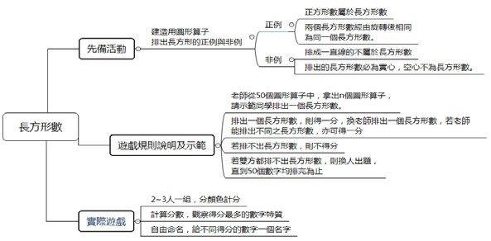 |  |  |  | 1.如何發表可能的長方形數（含正方  形）排列方式，完成學習單？  2.如何發表可能的長方形數排列方式 作初步非正式分類，完成學習單？

學習目標
1.給定總數(50 以內)，解決「可能的長方形數(含正方形)排列方式」問題。
2.將「可能的長方形數排列方式」作初步非正式分類。
融入之議題  （學生確實有所探討的議題才列 入） | 實質內涵 | 涯 E12 學習解決問題與做決定的能力。
 | 所融入之單元 | 我形我「述」／長方形數
學習資源 | 奠基數學

學習單元活動設計
學習活動流程 | 時間 | 備註
【導引問題】如何發表可能的長方形數（含正方形）排列方式，完成 學習單？  一、先備活動:聆聽教師說明用圓形算子排出長方形的正例與非例。  (一)初探長方形數  ○○○  老師揭示 ○○○ 圖形，  ○○○  ○○○  並提問：這是什麼圖形？有多少個點？  (二)正方形數屬於長方形數。  老師揭示像 ○○ 這一類待釐的「(正方形數)數形」，  ○○  請各組發表理由，老師適時介入，以統一活動規則。  (三)兩個長方形數經由旋轉後相同，為同一個長方形數。  ○○  ○○  老師排出 ○○○○○○ 及 ○○  ○○○○○○ ○○  ○○  ○○  問學生兩個長方形數是否想同，請各組發表理由，老師 適時介入，以統一活動規則。  (四)排出的長方形數必為實心，空心不為長方形數。  ○  老師揭示像 ○ 一類待釐清的「(質數)數形」，  ○  請各組發表理由，老師適時介入，以統一活動規則。  (五)排出的長方形數必為實心，空心不為長方形數。 | 40 分 | 圓形算子(每組 50 顆)或圍棋、 一元硬幣等替 代物

○12
2 6

○○○ | 40 分 | 不同顏色的色
老師揭示像 ○ ○ 這一類待釐的「數形」，
○○○
請各組發表理由，老師適時介入，以統一活動規則。
【導引問題】如何發表可能的長方形數排列方式作初步非正式分類，
完成學習單？
二、遊戲規則示範及說明。(老師找一名同學示範並說明遊戲規則，
其他學生聆聽)
(一）老師先出題，老師從 50 個圓形算子中，拿出 n 個圓形算
子，請示範同學排出一個長方形數。
(二)若示範同學排出一個長方形數，則得一分，換老師排出一個
長方形數，若老師能排出不同之長方形數，亦可得一分，
依此類推。
(三)若排不出長方形數，則不得分。
(四)若雙方都排不出長方形數，則換人出題，直到 50 個數字均
排完為止。
三、實際遊戲。(安排同學兩至三人一組) | 80 分
(一)同組的同學每人拿不同顏色的色筆，每個人都有屬於自己的 |  | 鉛筆(每組 3 枝
顏色。 |  | (紅黃藍)
(二)出題者將自己出的數字在計分表中用自己的顏色圈起來，以 |  | 計分表(每組 1
12 為例： |  | 張)
○12E
(三)若得分，則在下表的標記處用自己的顏色寫下長方體的長
寬，並且在得分劃記處以正字標示，例：
(四)50 個數均排完後，計算數字總得分及自己的總得分數。
三、發現「長方形數」的秘密 | 80 分 | 學習單(每組 3
(一)共同討論或分享：玩過「挑戰長方形數的遊戲」，請學生共

同討論並發表自己的想法。  (二) 完成學習單：請學生參考剛才記錄的活動單，用自己的話完 成學習單。 |  | 張)  學習回饋單(每 組 3 張)

梓官國小六年級第 2 學期校訂課程(渾身解「數」)教學方案
E-B1

學習 重點

學習 內容
概念架構
學習目標

學期主題／單元名稱：我形我「述」／殊分同值

一、設計理念
活動適於「能用約分、擴分處理等值分數的換算」正式課程之前。 二、教學設計
核心素養

實施年級 |  | 六年級 |  |  | 設計者 | 六年級教學團隊
跨領域／科目 |  | 國語文、數學 |  |  | 總節數 | 7 節
總綱核心素養 |  |  | 領綱核心素養
B1 符號運用與溝通表達 |  |  | 具備「聽、說、讀、寫、作」的基本語文素養，並具有生活所需  的基礎數理、肢體及藝術等符號知能，能以同理心應用在生活與 人際溝通。
 | 學習 表現 | 【國語文】  1-III-3 判斷聆聽內容的合理性，並分辨事實或意見。  2-III-5 把握說話內容的主題、重要細節與結構邏輯。  【數學】  n-III-3 認識因數、倍數、質數、最大公因數、最小公倍數的意義、計算與應用。
【國語文】
Bc-III-2 描述、列舉、因果、問題解決、比較等寫作手法。
【數學】
N-6-1 小於 20 的質數與合數。2、3、5 的質因數判別法。以短除法做質因數的分 解。
N-6-2 質因數分解法與短除法。兩數互質。運用到分數的約分與通分。
 |  |  |  | 導引問題
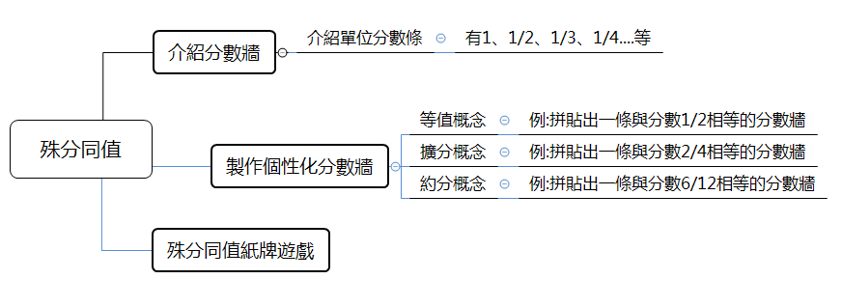 |  |  |  | 1.如何能在不同情境發表等值分數的表現方式？  2.如何能在不同情境發表約分與擴分的操作，完 成等值分數的換算？

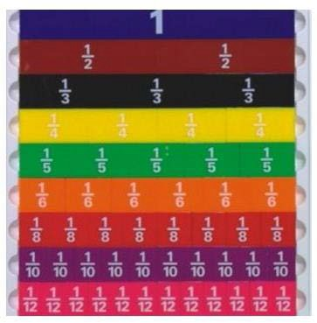
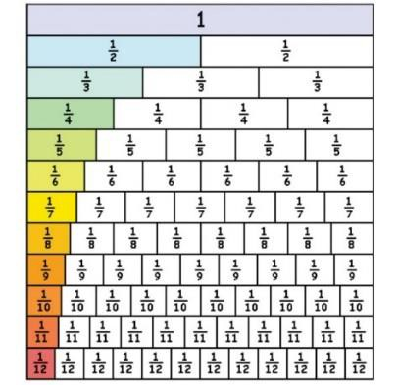
融入之議題
學習單元活動設計
1.能在不同情境、表徵理解等值分數的關係。
2.能在不同情境、表徵理解約分與擴分的意義，並做等值分數的換算。
（學生確實有所探討 的議題才列入） | 實質內涵 | 涯 E12 學習解決問題與做決定的能力。
 | 所融入之單元 | 我形我「述」／殊分同值
學習資源 | 奠基數學

學習活動流程 | 時間 | 備註
【導引問題】如何能在不同情境發表等值分數的表現方式？  [活動一：認識分數牆] (一)聆聽教師介紹分數牆  1.教師於電子白板揭示分數牆。  2.教師介紹分數牆： (1)分數牆寬 24 公分，共 12  列，除第一列外，每列皆由 單位分數條所組成。  (2)第一列與每個單位分數使用 不同的顏色區別。  (3)每一列的單位分數條皆能合 成與第一列「1」一樣的寬度。  (二)聆聽教師介紹分數牆的元素【單位分數條】 1.發給每生 1 份長條分數板  (內含 1×1，1/2×2，1/3× 3，1/4×4，1/5×5，1/6×  6，1/8×8，1/10×10，1/12  ×12，共 51pcs)。 2.依左圖順序，排列於桌面  上，排列出分數牆  (Fraction wall)子集。 3.引導學生發現分數條 1 與  1、1、1、1、1、1、1、  2 3 4 5 6 7 8  1 、 1 的關係。  10 12  4.活動目標冀望透過圖像化的分數條，形塑學生對等值分數的  圖像化概念─等值量感。  (三)製作個性化分數牆 1.與「1」等值的單位分數堆疊 | 40 分  40 分  120 分 | 電子白板 ( 布 幕)揭示分數牆  單位分數條 學習單

(1)請各組利用單位分數條，排列出一面 4 層的分數牆。
(2)各組將結果繪製於學習單(學習單一)上。
(3)分享各組成果。
(4)活動目標冀望學生從活動中體驗到與「1」 等值的分數
量感。
2.與「1」等值的單位分數堆疊
(1)請各組利用單位分數條拼貼出一面寬度與分數 1/2 相等
的分數牆。
(2)將結果繪製於學習單(學習單一)上。
(3)分享各組成果。
(4)透過教師提問引導孩子察覺殊分等值的”量感”。
1 片1分數條的寬度相當於( )片1分數條的寬度。
2 4
1 片1分數條的長度相當於( )片1分數條的寬度。
2 6
3.與「1」等值的單位分數堆疊
3
(1)請各組利用單位分數條拼貼出一面寬度與分數 1/3 相等
分數牆。
(2)將結果繪製於學習單(學習單一)上。
(3)分享各組成果。
(4)透過教師提問引導孩子察覺殊分等值的量感。
1 片1分數條的寬度相當於( )片1分數條的寬度。
3 6
4.拼貼出指定的分數牆 Part1
(1)請利用單位分數條拼貼出一面寬度與分數 2/4 相等的分
數牆。
(2)將結果繪製於學習單(學習單一)上。
(3)分享各組成果。
(4)透過教師提問引導孩子連結操作，覺察擴分等值的義
涵。
2 片1單位分數條與( )片1單位分數條等長，可表示成
4 8
2 ( )
=
4 8
分數條大小(單位量)從1變成1，片數從 2 片變為( )片。
4 8
請學生說明為什麼？
5.拼貼出指定的分數牆 Part2
(1)請利用單位分數條拼貼出一面寬度與分數條 6/12 相等的
分數牆。

(2)將結果繪製於學習單(學習單一)上。 | 80 分
(3)分享各組成果。
(4)透過教師提問引導孩子連結操作，覺察約分等值的義
涵。
6 片 1 單位分數條與( )片1單位分數條等長
12 6
6 ( )
可表示成 =
12 6
分數條大小(單位量)從 1 變成1，
12 6
片數從 6 片變成( )片。
請學生說明為什麼？
6.請每位學生寫下活動過程中覺察到的規律或法則(學習單
一)。
【導引活動】如何能在不同情境發表約分與擴分的操作，完成等值分
數的換算？
[活動二：殊分同值紙牌遊戲]
(一)遊戲規則說明：
1.遊戲玩家適合人數 3~5 人。
2.全副紙牌共 54 張，共含 13 組等值分數及 2。
3.遊戲開始時，將 52 張牌平均發給所有玩家，若剩下的牌不
夠分給玩家，將餘牌擺到所有玩家中間。
4.擁有一張特定牌(如 1/3)的玩家為第一位出牌的人。
5.決定出排牌順序(如順時針或逆時針)。
6.出牌方式說明：
(1)玩家每次可出 1~4 張牌。
(2)擁有特定牌(如 1/3)的出牌者先出牌，喊 X 張 1/3(背面
朝上的放下並說出你所出的牌)，下一位玩家(下家)有三
種選擇：
第 1 種選擇→跟排，喊再加 X 張(1~4 張)
第 2 種選擇→抓牌，指證剛出牌的人吹牛，並把牌翻過來
看。
第 3 種選擇→過牌(PASS)，既不敢抓牌，又沒有真牌可
出，也不敢出假牌。
(3)抓牌規則說明：
第一、所有玩家可以隨時抓牌。
第二、抓錯→出牌人沒有吹牛，桌面上整疊牌就要給予抓
牌者，並由出牌人開始出牌。
第三、抓對→出牌人真的吹牛，桌面上整疊牌就要給予出
牌人，並由抓牌者開始出牌。
(4)遊戲輪次說明：

出牌人出牌後，所有玩家都喊 PASS，將牌桌上這一疊牌移開
不管(不可翻牌)，開始下一輪遊戲，由上一輪最後一位出
牌玩家開始。
(5)喊牌規則說明：
第一回合：出牌者喊 X 張 1/3(X 可為 1~4)
第二回合以後：可喊任意牌組
(6)獲勝規則說明：最先把手中牌出完者獲勝。

三、教學重點、學習紀錄與評量方式對照表

單元名稱 | 學習目標 | 表現任務 | 評量方式 | 學習紀錄/評量工具
找到正方 | 1.給定一定大小的長方 | 1.找到「可以等分長方形 | 實作評量 | 方格紙
 | 形，解決「可以等分長 方形成正方形的可能 | 成正方形的可能方式」。
 | 方式」問題。
形 | 2.將「可等分長方形找到 | 2.能操作「可等分長分形 | 實作評量 | 學習單
 | 正方形的操作條件」作 初步探討。 | 找到正方形 的操作 條 件。
長方形數 | 1.給定總數(50 以內)，解 | 1. 發表可能的長方 形數 | 分組討論
 | 決「可能的長方形數 | （含正方形）排列方式，
 | (含正方形)排列方式 | 」 完成學習單。
 | 問題。
 | 2.將「可能的長方形數排 | 2.發表可能的長方形數排 | 口頭報告 實作評量 | 學習單
 | 列方式」作初步非正式 分類。 | 列方式作初步非正式分 類，完成學習單。
殊分同值 | 1.能在不同情境、表徵理 | 1.發表在不同情境、表徵 | 分組討論
 | 解等值分數的關係。 | 理解等值分數的關係
 | 2.能在不同情境、表徵理 | 2.能在不同情境、表徵理 | 口頭報告 | 學習單
 | 解約分與擴分的意義，並 | 解約分與擴分的意義，並
 | 做等值分數的換算。 | 做等值分數的換算。

四、評分標準與指引

學習目標 | 給定一定大小的長方形，解決「可以等分長方形成正方形的可能方式」問 題。
學習表現 | n-III-3 認識因數、倍數、質數、最大公因數、最小公倍數的意義、計算與 應用。
評量標準
主題 | A 優秀 | B 良好 | C 基礎 | D 不足
找到正方形 | 找到「可以等分長  方形成正方形的 可能方式」 | 在老師引導下，能  找到「可以等分長 方形成正方形的 可能方式」 | 在老師協助下，  能找到「可以等 分長方形成正方 形的可能方式」 | 未達 C 級
分數轉換 | 95-100 | 90-94 | 80-89 | 79 以下

學習目標 | 將「可等分長方形找到正方形的操作條件」作初步探討。
學習表現 | n-III-3 認識因數、倍數、質數、最大公因數、最小公倍數的意義、計算與 應用。
評量標準
主題 | A 優秀 | B 良好 | C 基礎 | D 不足
找到正方形 | 能操作「可等分  長分形找到正方 形的操作條件。 | 在老師引導下，  能操作「可等分 長分形找到正方 形的操作條件。 | 在老師協助下，  能操作「可等分 長分形找到正方 形的操作條件。 | 未達 C 級
分數轉換 | 95-100 | 90-94 | 80-89 | 79 以下

學習目標 | 給定總數(50 以內)，解決「可能的長方形數(含正方形)排列方式」問題。
學習表現 | n-III-3 認識因數、倍數、質數、最大公因數、最小公倍數的意義、計算與 應用。
 |  | 評量標準
主題 | A 優秀 | B 良好 | C 基礎 | D 不足
長方形數 | 發表可能的長方  形數（含正方 形）排列方式， 完成學習單。 | 在老師引導下，  發表可能的長方 形數（含正方 形）排列方式， 完成學習單。 | 在老師協助下，  發表可能的長方 形數（含正方 形）排列方式， 完成學習單。 | 未達 C 級
分數轉換 | 95-100 | 90-94 | 80-89 | 79 以下

學習目標 | 將「可能的長方形數排列方式」作初步非正式分類。
學習表現 | n-III-3 認識因數、倍數、質數、最大公因數、最小公倍數的意義、計算與 應用。
評量標準
主題 | A 優秀 | B 良好 | C 基礎 | D 不足
長方形數 | 發表可能的長方 | 在老師引導下， | 在老師協助下， | 未達 C 級
 | 形數排列方式作 | 發表可能的長方 | 發表可能的長方
 | 初步非正式分 類，完成學習 | 形數排列方式作 初步非正式分 | 形數排列方式作 初步非正式分
 | 單。 | 類，完成學習 | 類，完成學習
 |  | 單。 | 單。
分數轉換 | 95-100 | 90-94 | 80-89 | 79 以下

學習目標 | 能在不同情境、表徵理解等值分數的關係。
學習表現 | n-III-3 認識因數、倍數、質數、最大公因數、最小公倍數的意義、計算與 應用。
評量標準
主題 | A 優秀 | B 良好 | C 基礎 | D 不足
殊分同值 | 能在不同情境、表  徵理解等值分數 的關係。 | 在老師引導下，能  在不同情境、表徵 理解等值分數的 關係。 | 在老師協助下，  能在不同情境、 表徵理解等值分 數的關係。 | 未達 C 級
分數轉換 | 95-100 | 90-94 | 80-89 | 79 以下

學習目標 | 能在不同情境、表徵理解約分與擴分的意義，並做等值分數的換算。
學習表現 | n-III-3 認識因數、倍數、質數、最大公因數、最小公倍數的意義、計算與 應用。
評量標準
主題 | A 優秀 | B 良好 | C 基礎 | D 不足
殊分同值 | 能在不同情境、 表徵理解約分與 擴分的意義，並  做等值分數的換 算。 | 在老師引導下， 能在不同情境、 表徵理解約分與  擴分的意義，並 做等值分數的換 算。 | 在老師協助下， 能在不同情境、 表徵理解約分與  擴分的意義，並 做等值分數的換 算。 | 未達 C 級
分數轉換 | 95-100 | 90-94 | 80-89 | 79 以下

